4 класс 24 03
Английский язик
Тема 7.
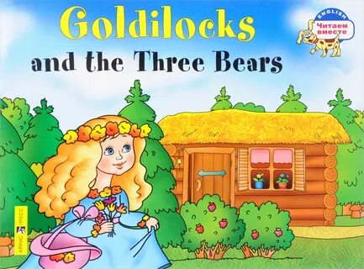
Урок №32.
Тема: Чтение сказки «Златовласка и три медведя»
Цель: повторение и закрепление прошедшего времени.
Посмотри на изображения и вспомни сказку.

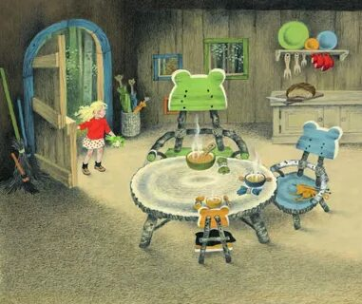

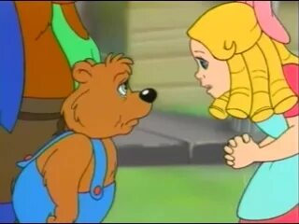

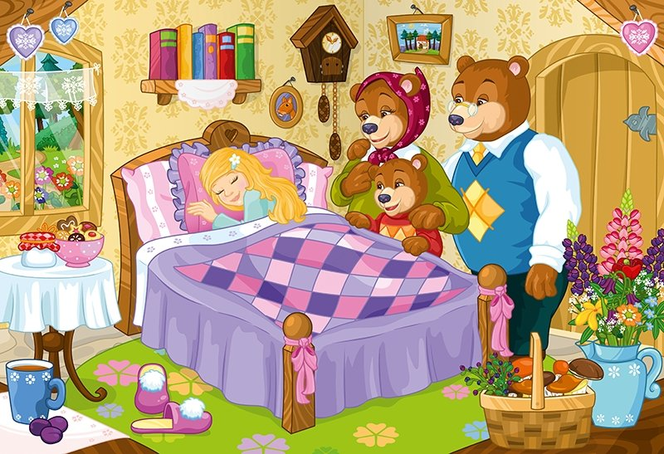
1. Работа с учебником. Открой учебник на стр 98, изучи иллюстрации. Мы читали эту сказку, а теперь мы продолжим ее читать.
А теперь послушай диктора
https://youtu.be/7CX1RRdkTd8
2. Послушай еще раз. Во время звучания старайся следить за диктором по учебнику.
https://youtu.be/7CX1RRdkTd8
3. Давай немного отдохнем и сделаем небольшую паузу и проведем небольшую зарядку. Слушай и повторяй за детьми на видео.
https://youtu.be/W-hevnXFSUQ
4. Теперь прочитай и перевели сказку. Стр 98 – 99
5 Проверка понимания. Открой стр 100, упр 2 Заполни пропуски словами из текста. Пример: 1. ‘ But where is mine? Says Little Bear 2. Mummy says, “Let’s eat the porridge” Задание выполни устно
6 Задания для работы дома. 2 Заполни пропуски словами из текста. Пример: 1. ‘ But where is mine? Says Little Bear
2. Mummy says, “Let’s eat the porridge”
Фото работ присылать в личные сообщения или на электронную почту marika.kolesnikova@bk.ru

